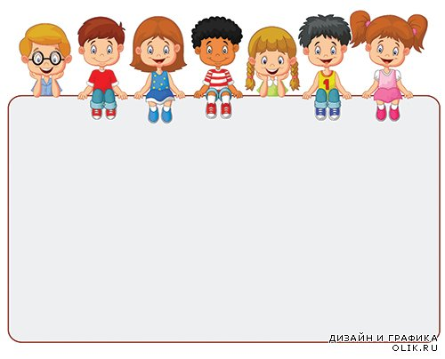

ПАМЯТКА-ОБРАЩЕНИЕ 3-Х ЛЕТКИ «Я СКОРО ВЫРАСТУ…»
1. Мама, это скоро пройдет! К 4 годам я стану более покладистым.
2. Мне сейчас также тяжело, как было в родах и будет в пубертате.
3. Мама, я учусь ОТ ТЕБЯ.
4. Будь для меня тренером и партнером.
5. Моё «нет» - это формирование личности.
6. Мама, будь взрослой, не уходи в жертву или агрессора.
7. Мама, я хочу точно знать, что ты продолжаешь ЛЮБИТЬ меня, несмотря на мои
закидоны.
8. Пойми, делать «назло» и «манипулировать» я пока не умею и научусь только к годам
шести.
9. Мама, иногда просто дыши глубже!
10. Самый мой большой недостаток - Я СКОРО ВЫРАСТУ…

Подготовила: Климушкина-Афанасьева И.В., социальный педагог

